ISTITUTO ITALIANO DI CULTURA OSLO

Oscars gate 56, Norvegia

**W H I T E F A D E S**

**Art, Science and Climate Change in the Polar Lands  
I progetti in Artico di Roberto Ghezzi**

a cura di Mara Predicatori

**26 settembre 2024 ore 18,30**

con il patrocinio dell’**IIC Oslo**

con la partecipazione scientifica di Fabiana Corami del **CNR - ISP (Istituto di Scienze Polari)**

con il patrocinio di **Palazzo Lucarini Contemporary**

il supporto di **Cartiera Magnani Pescia** e **Phoresta ETS**

dal 26 settembre al 15 novembre 2024

L’Istituto Italiano di Cultura a Oslo presenta, **giovedì 26 settembre 2024 alle ore 18,30**, una mostra di arte contemporanea dedicata alla ricerca estetica dell’artista italiano **Roberto Ghezzi** dal titolo *WHITE FADES, Art, Science and Climate Change in the Polar Lands* a cura di Mara Predicatori. Un progetto ambizioso, frutto di studi e ricerche sull’Artico che l’artista porta avanti da diversi anni, in collaborazione con scienziati del Consiglio Nazionale delle Ricerche e, in questa occasione, con il patrocinio di Centro per l’Arte Contemporanea Palazzo Lucarini Contemporary e il supporto di Cartiera Magnani Pescia e Phoresta ETS, con l’obiettivo di indagare la natura e fenomeni connessi al cambiamento climatico, in chiave artistica. La personale di Ghezzi all’IIC di Oslo vede la collaborazione di Italia e Norvegia nella restituzione artistico-scientifica di un ampio progetto che intende ‘far parlare il ghiaccio’ coinvolgendo più partner nella condivisa volontà di diffondere e affrontare i temi ambientali ed ecologici attraverso il filtro poetico e critico, ad un tempo, dell’arte.

La mostra presenta opere realizzate da Roberto Ghezzi in due residenze artistiche, rispettivamente a Tassilaq (Groenlandia, 2022) presso *The Red House* di Robert Pieroni e alle Isole Svalbard (Norvegia, 2023), presso lo *Spitsbergen Artists Cente*r; entrambe le residenze sono state realizzate in collaborazione con il CNR ISP (Istituto di Scienze Polari). Il contributo scientifico dei ricercatori Biagio Di Mauro e Fabiana Corami ha portato a interessanti scoperte relative lo scioglimento dei ghiacciai. In entrambe le esperienze l’artista ha lasciato che fosse la fusione del ghiaccio a lasciare tracce e dunque a produrre le sue opere. Nel primo caso producendo delle cianotipie da dilavamento; nel secondo un video prodotto dal rimontaggio di girati prodotti da telecamere trasportate dai rivoli di ghiaccio in rapido scioglimento. La particolarità della ricerca dell’artista è quella di produrre lavori artistici limitando più possibile il proprio intervento diretto. Egli, infatti, tramite un’attenta prassi preparatoria, fa in modo che siano i fenomeni naturali e gli elementi del paesaggio quali acqua, aria e ghiaccio a lasciare le loro tracce su supporti di diverso tipo in sperimentazioni sempre più ardite e rispettose della voce della natura. La traccia raccolta, non manipolata dall’artista, si trasforma così in una sorta di campione o referto analizzabile talvolta scientificamente per la sua neutralità.

A corredo della mostra vi sono inoltre delle cianotipie di paesaggi che documentano i luoghi attraversati e taccuini con gli appunti visivi e diaristici dell’artista. La mostra è l’occasione, non solo di immergersi nella contemplazione di opere artistiche di indubbia fascinazione estetica, ma anche, a partire dalla ricerca di Ghezzi, di riflettere sul cambiamento climatico in atto e interrogarci sull’agire umano rispetto a quanto sta avvenendo.

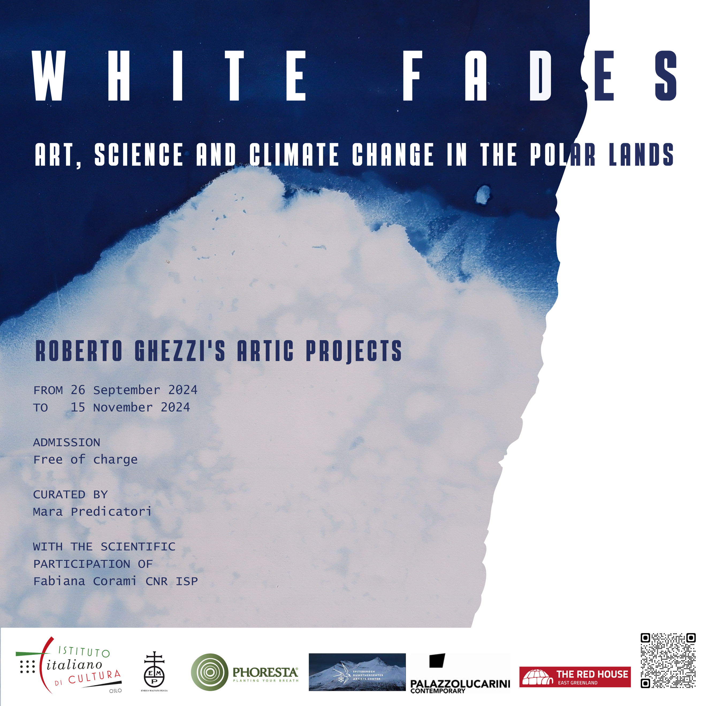

**Titolo**: WHITE FADES | Art, Science and Climate Change in the Polar Lands | I progetti in Artico di Roberto Ghezzi

**Artista**: Roberto Ghezzi

**Curatela**: Mara Predicatori

**Oggetto**: Arte contemporanea. Mostra personale con opere realizzate in due residenze artistiche nelle regioni artiche

**Con la partecipazione scientifica** della dott.ssa Fabiana Corami del CNR ISP

**Con il patrocinio di**: Palazzo Lucarini Contemporary Centro per l’Arte Contemporanea

**Inaugurazione**: 26 settembre 2024 ore 18,30

**Periodo**: dal 26 settembre al 15 novembre 2024

**Orario visite**: Lunedì-Giovedì 10.00-13.00; 14.30-16.00 Venerdì 10.00-13.00

In occasione di eventi serali dalle 18.30 alle 21.00 - INGRESSO LIBERO

**Sede**: Istituto Italiano di Cultura di Oslo

Oscars gate 56, 0258 Oslo – Norvegia

Tel. [+47 40002790](tel:4740002790)/[92](tel:4740002792)- [iicoslo@esteri.it](mailto:iicoslo@esteri.it)

**Ente promotore**: Istituto Italiano di Cultura di Oslo (Norvegia)

**Sponsor tecnico**: Cartiera Enrico Magnani Pescia, Phoresta ETS

Si ringrazia il videomaker Leonardo Mizar Vianello (The Polar Stream, 2023)

**Communication Manager** Amalia Di Lanno

[info@amaliadilanno.com](mailto:info@amaliadilanno.com) - +39 3337820768